Nath na Seachtaine!
Ar thaitin an ………….. leat? Thaitin go mór/Níor thaitin
- leabhar 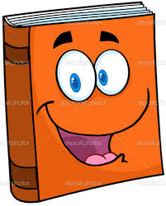
- scanánn
- t-amhrán
- drama 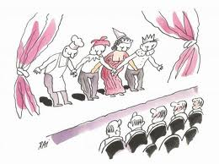
- obair bhaile 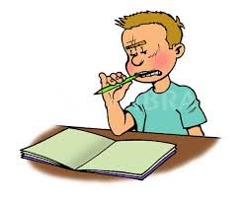
- dinnéar 